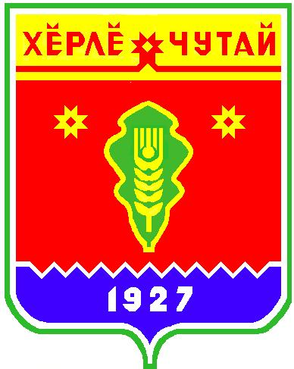
ВЕСТНИК

Атнарского сельского поселения

с
Информационное издание администрации Атнарского сельского поселения
Красночетайского района Чувашской Республики
27.01.2022
№04

За организацию деятельности финансовых
пирамид предусмотрена административная
и уголовная ответственность

По данным Центрального банка Российской Федерации в 2021 году наблюдается рост числа финансовых пирамид, целью которых является вовлечение большого количества граждан и последующее хищение внесенных ими денежных средств и иного имущества. Так, в список компаний с выявленными признаками нелегальной деятельности на финансовом рынке в настоящее время включены сведения о более чем 770 организациях, обладающих признаками финансовых пирамид.
Указанными компаниями используется агрессивная реклама, способствующая введению граждан в заблуждение, которая распространяется в том числе посредством проведения публичных мероприятий, размещения её в средствах массовой информации и сети «Интернет».
Предлагаемый финансовыми пирамидами доход является экономически необоснованным, не подкрепленным никакими реальными вложениями и инвестициями.
Стоит отметить, что даже если компания осуществляет определенную деятельность, в том числе имеется какая-то доходность, ее не хватает для обещанных высоких выплат, вкладчики получают прибыль преимущественно из тех денег, которые внесли новички.
Существует также схемы, когда финансовые пирамиды выплачивают доход только в том случае, если участник привлекает новых людей. Вместе с тем, как только приток вкладчиков в финансовую пирамиду останавливается, выплаты прекращаются, участники финансовой пирамиды теряют свои деньги.
Зачастую финансовые пирамиды имеют следующие признаки: обязательность первоначального взноса; основная прибыль извлекается за счёт привлечения новых людей в пирамиду; обещания сверх доходности; гарантия доходности; отсутствие продукта; отсутствие лицензии на финансовую деятельность; содержание договора (часто включается пункт, о праве не возвращать деньги); нет конкретного владельца компании.
Разъясняю, что за организацию, либо осуществление деятельности по привлечению денежных средств и (или) иного имущества физических и (или) юридических лиц, при которой выплата дохода и (или) предоставление иной выгоды лицам, чьи денежные средства и (или) иное имущество привлечены ранее, осуществляются за счет привлеченных денежных средств и (или) иного имущества иных физических и (или) юридических лиц при отсутствии инвестиционной и (или) иной законной предпринимательской или иной деятельности, связанной с использованием привлеченных денежных средств и (или) иного имущества, в объеме, сопоставимом с объемом привлеченных денежных средств и (или) иного имущества (деятельность финансовых пирамид), а также за публичное распространение информации о привлекательности участия в такой деятельности, предусмотрена административная ответственность по ст. 14.62 Кодекса Российской Федерации об административных правонарушениях.
Кроме того, за организацию такой деятельности в крупном и особо крупном размерах предусмотрена уголовная ответственность по ст. 172.2 УК РФ, санкция которой предусматривает лишение свободы на срок до шести лет с ограничением свободы на срок до двух лет или без такового.
С целью не стать жертвой преступников, которые выдают финансовую пирамиду за законный вид деятельности, необходимо тщательней подходить к выбору и способам получения доходов.
В случае наличия информации о деятельности таких организаций необходимо обратиться в полицию или прокуратуру.

Помощник прокурора района М.В. Федоров

ВЕСТНИК  Атнарского сельского поселения  Тир. 100 экз. |  | с. Атнары, ул. Молодежная, 52а  krchet-atnar@cap.ru  Номер сверстан ведущим специалистом администрации Атнарского сельского поселения  Ответственный за выпуск: В.В.Храмов |  | Выходит на русском языке

